Session: Plenty Markets im Lernfeldunterricht

https://www.plentymarkets.eu/
vorgestellt wurden die Grundeinstellungen:
- Anlage und Verwaltung von Lehrersystemen
- Anlage und Verwaltung von Schülersystemen
Wichtige Take-Aways
Einsatz bietet sich an
  - kostenfrei
  - browerbasiert
  - zahlreiche Erklärvideos
  - strukturiertes Handbuch
  - ERP ist integriert
Warenwirtschaft:
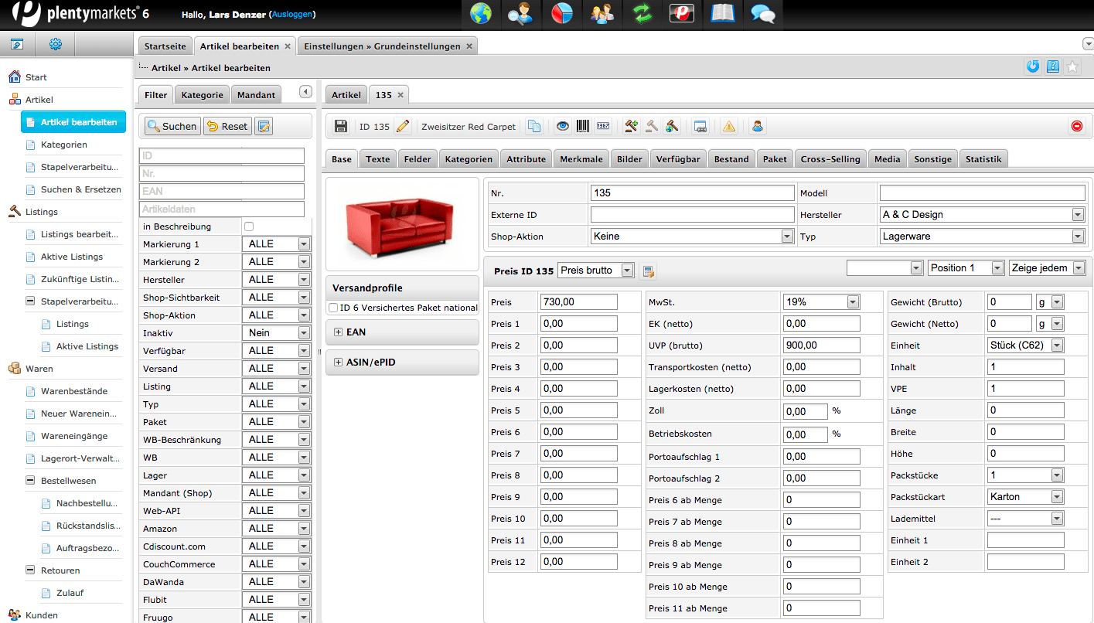
Wichtiges Learning:
- Produktkategorien und -detailseiten erstellen
- Checkout-Prozess benutzerfreundliche und rechtssicher gestalten.

Tutorials: https://www.plentymarkets.eu/knowledge/video-tutorials/
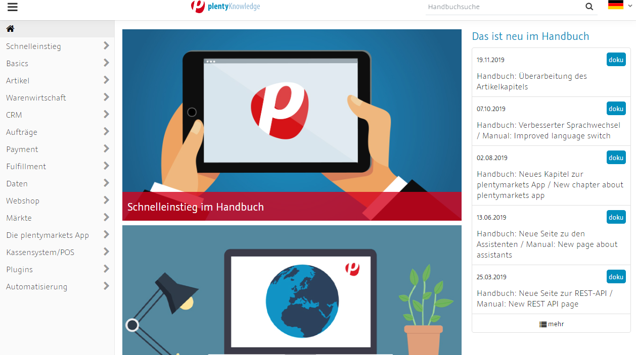
Handbuch: https://knowledge.plentymarkets.com/

